М. В. Загидуллина

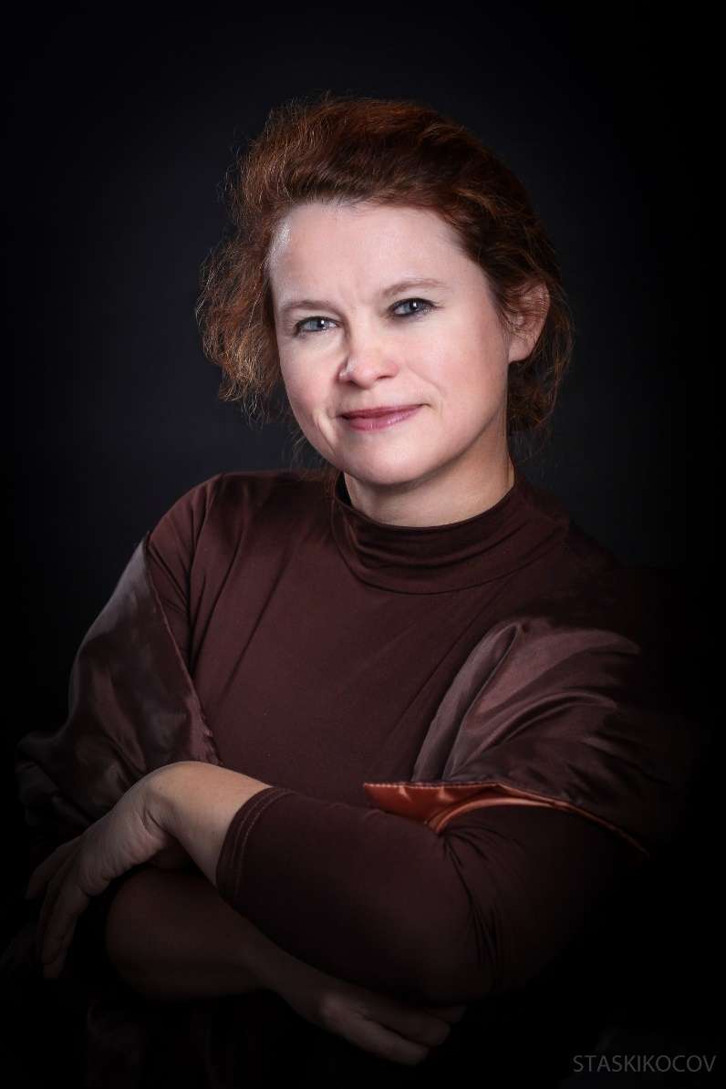

Марина Викторовна Загидуллина – доктор филологических наук, профессор кафедры журналистики и массовых коммуникаций Челябинского государственного университета (ЧелГУ).
Биография
Родилась 27 января 1965 года в городе Щучье Курганской области в семье директора школы Шишмаренкова Виктора Кирилловича и учительницы Галины Яковлевны. С 1970 года живет в Челябинске. Филолог в третьем поколении (бабушка – Софья Абрамовна Гейден – выпускница Ленинградского государственного педагогического института им. Герцена, учитель русского языка и литературы, директор школы в деревне Сметанино Смоленской области, мать – Шишмаренкова Галина Яковлевна, выпускница Смоленского государственного педагогического института, доктор педагогических наук, профессор, специалист по методике преподавания литературы в школе.
Получив в 1987 г. красный диплом филолога, учителя-словесника, молодой специалист предпочла не покидать альма-матер, а продолжить обучение и преподавать в стенах родного ЧелГУ. Однако вместе с деятельностью в университете Загидуллину ждала и работа, полученная по распределению: классное руководство в выпускном десятом классе местной средней школы № 58. Марина Викторовна вспоминает:
Дети были очень разные. С десятиклашками какие-то сестринско-братские отношения сложились, а вот потом те, кого я вела с 4-го по 11-й, дорого мне дались.
Шесть лет учительства оказались для нее довольно яркими и насыщенными, но не принесли полного удовлетворения:
Я чувствовала, что не могу дать детям то, чего они ждут, потому что, на мой взгляд, дети в средней школе хотят получить не какие-то там глубокие потрясающие знания, а больше человеческого внимания. И если ты утонул в своих знаниях (хоть какой глубины), но у тебя нет душевных сил тратить себя на живое общение с детьми – ты точно не школьный учитель.
Занимаясь русским языком и литературой с учащимися, М. В. Загидуллина параллельно писала кандидатскую диссертацию на тему «Традиции Пушкина в романах Достоевского», успешная защита которой состоялась в 1992 г., спустя десять лет преподаватель представила докторскую диссертацию, посвященную месту классики в сознании масс: «Классические литературные феномены как историко-функциональная проблема».
Май 2003 г. ознаменовался для Марины Викторовны большими переменами: она оставила родной филфак и перешла на журфак. Кафедра теории массовых коммуникаций тогда только зарождалась и вызывала у нее некоторые сомнения:
Да еще и никто толком не понимал, что такое «теория массовых коммуникаций». Коллеги из ЮУрГУ и сейчас «прикалываются»: у нас, мол, массовая коммуникация, а у вас она во множественном числе. Как у сантехников.
Впрочем, здоровые амбиции и стремление не стоять на месте, а расширять кругозор и сферы деятельности, определенно, не подвели Марину Викторовну: именно на факультете журналистики ее ждали новые академические открытия и достижения.
Деятельность
Марина Викторовна – человек высокой трудовой активности, она увлечена своим делом:
Мне нравились именно сложные ситуации (например, когда надо было разрабатывать совершенно новые для меня курсы – и ни в одном не повторяться, не сползать в “самоцитирование”). Мне на все хватало времени, каждая минута была распределена.
Благодаря усилиям преподавателя на Южном Урале были открыты программы магистратуры и аспирантуры по специальности «Журналистика». В 2006 г. Марина Викторовна стала главным редактором издания «Знак: проблемное поле медиаобразования», в 2007-м редактором ежегодника «Медиасреда», в 2010-м – ежегодника «Горизонты цивилизации: Аркаимские чтения»; с 2014 г. редактирует журнал «Вестник ЧелГУ. Сер. Филология. Искусствоведение».
Успехи М. В. Загидуллиной можно с полным правом назвать выдающимися, ее желание самосовершенствоваться не осталось незамеченным в научном сообществе. Профессор поощрена целым рядом наград: почетный знак «За заслуги перед профессиональным сообществом» Союза журналистов РФ (2006), грамота Губернатора Челябинской области «За многолетнюю плодотворную научно-преподавательскую деятельность» (2007), Почетная грамота Министерства образования и науки Челябинской области (2011), Почетная грамота Министерства образования и науки РФ (2012), нагрудный знак «Почетный профессор ЧелГУ» (2016). Высокий профессионализм, компетентность, инициативность Марины Викторовны позволили ей приобрести ценный опыт в стенах ведущих вузов страны. Помимо ЧелГУ она сотрудничала с Уральским федеральным университетом (УрФУ), Южно-Уральским государственным университетом (ЮУрГУ), Московским педагогическим государственным университетом (МПГУ).
За 2019 г. издательство ЧелГУ выпустило два учебных пособия («Визуализация в арт-коммуникациях и журналистике», «Научно-исследовательская деятельность студентов: курсовая работа, выпускная квалификационная работа») и две монографии («Вопросы литературы и журналистики в контексте сохранения гуманистических ценностей», «Панмедиатизация: закат вербальной коммуникации»), автором и соавтором которых стала Загидуллина. Веб-сайт научной электронной библиотеки eLibrary сообщает, что за время работы в Челябинском государственном университете с 1995 по 2020 годы ею опубликовано 209 научных трудов, среди них – статьи и рецензии для литературных журналов, таких как «Знамя», «Октябрь», «Новое литературное обозрение».
Отдельно следует сказать о научно-популярных книгах: «Прадедушка Аркаим» – своеобразный путеводитель по таинственному Аркаиму, историко-археологическому заповеднику в Челябинской области, а также «Кузина журналистика» – произведение, раскрывающее азы журналистики для подростков. Последняя книга, по мнению Российской коммуникативной ассоциации, оказалась лучшей в медиаобразовании за 2013-2014 академический год.
Безусловно, исследуемые Мариной Викторовной темы говорят о ее широком научном кругозоре. Достаточно назвать некоторые из научных статей: «Медиаэстетические параметры коммуникации в повседневных практиках как основания образовательных технологий в подготовке специалистов по рекламе и связям с общественностью», «Церемония как речевой жанр в аспекте эмотивности (на примере персидского и русского языков)», «Медиа-идентичность: новостные рассылки как зеркало культурных трансформаций» и др. Тем не менее, в последние годы у автора прослеживается особый интерес к проблемам медиаэстетики и эстетики журналистики. М. В. Загидуллина полагает, что «эстетика журналистики» равноценна «красоте» высказывания:
Высказывание здесь – это “журналистский продукт”, который может быть оценен как вещь, рассматриваемая в сопряжении с этикой и деонтологией журналистской профессии.
Определяя термин «медиаэстетика», Марина Викторовна ссылается на выводы американского теоретика новых медиа Льва Мановича: данный феномен оба исследователя понимают как
область взаимодействия человека и медиа, где значение имеет эргономика взаимодействия сознания пользователя и контента (девайс, которым он пользуется, место, где он находится, его физическое состояние и т. п.), но главное – интерфейс, обеспечивающий это взаимодействие и ограничивающий его... Журналистика (и ее эстетика) должна рассматриваться как часть медиаэстетики, что помогает понять успешность современных проектов, которые сразу организуются в единстве технологического, биоэмоционального, культурно-семиотического пространств.
При написании научных трудов Марина Викторовна довольно часто обращается к темам, связанным с филологией, литературо- и киноведением. Ее труды, как правило, характеризуются актуальностью, полнотой, глубокой проработкой заявленной проблемы. Так, в статье «Аватары “Лишнего человека” в современном литературном и гуманитарном пространстве», написанной в соавторстве с А. А. Фаустовым, М. В. Загидуллина находит новые, еще не изученные аспекты, казалось бы, избитого вопроса о «лишнем человеке». Вместе со своим коллегой она четко обозначает важность выбранной темы:
Понятие «лишнего человека» претерпевало ряд трансформаций, гибридизировалось, вбирало в себя иные типы (например, «подпольного человека»), а также теряло собственную определенность и узнаваемость.
Цель исследования – описать изменение образа «лишнего человека» на литературным и металитературным уровне функционирования характера, а также проанализировать образ, в том числе по роману А. Иванова «Географ глобус пропил».
В статье «“Новая пустота” воздуха: вертикальная метафора “запах-отсутствие запаха” в медиатексте (“Парфюмер” Тома Тыквера и “Паразиты” Пона Чжун-Хо)» профессор рассматривает тему воздуха как метафоры с точки зрения медиаэстетики. За теоретическую основу Марина Викторовна берет трактат французского философа Г. Башляра «Грезы о воздухе», где образ воздуха интерпретируется в дихотомии «чистый воздух» – «запахи». Результат исследования подтверждает, что тема воздуха и запаха действительно является частью медиаэстетического эффекта, опосредуясь в виде визуальных метафор, работая на пересечении авторских комментариев или реплик героев и собственно репрезентант воздействия запаха на человека.
К основным чертам авторского стиля Марины Викторовны стоит отнести лаконичность, аргументированность, состоятельность и убедительность постулируемых тезисов. В активном цитировании коллег проявляется стремление к объективности; оно позволяет рассмотреть и сопоставить разные мнения, существующие в научных кругах. Исследователь делает акцент на анализе используемых дефиниций, выработке ясного терминологического аппарата, а также новизне и остроте изучаемых тем (например: «Семиотические ресурсы современной медиакоммуникации как вызов естественным языкам», «Эмерджентные медиаэстетические явления как вызов профессиональной журналистике»).
Научные тексты преподавателя дают еще и прикладной эффект, поскольку содержат рекомендации по подготовке кадров в высшей школе, повышению конкурентоспособности современного журналиста. Новаторский характер деятельности Загидуллиной проявляется во многих ее работах. Педагог конкретизировала понятие «информационная потребность», популяризировала слово «ремейк» в литературоведении, а также ввела термин «внутрицеховая рецепция», который объяснила как «восприятие творчества одного писателя другим, то есть профессиональное чтение и его результат в конкретной писательской практике». В 2008 г. М. В. Загидуллина издала трехтомное научное исследование «Рацион», где детально рассмотрела антропологию питания. Отдельное направление деятельности профессора – проведение масштабных социологических исследований: Марина Викторовна занималась разработкой модели мониторинга медиаповедения населения России: исследовала проблему «сознательного бегства из сетей».
Мария Викторовна Загидуллина – инициативная, энергичная, творческая личность. Ее неутомимый энтузиазм и увлеченность позволяют говорить о полной самоотдаче в профессии преподавателя, а глубокие академические знания, сопряженные с разносторонностью научных интересов, высокой мотивированностью и здоровым профессиональным любопытством, говорят о профессоре как о талантливом исследователе и достойном представителе челябинской высшей школы журналистики.
Цитаты
Об учении:
Студента нужно учить, и сам он должен стремиться к знаниям. В образовании важна одна вещь – личностная мотивация. Тогда можно и не обращать внимания на преподавателя, талантлив он или нет. Мотивированный студент – это «знаниевый вампир», побольше бы таких.
О задаче журналиста:
Есть важная задача журналиста – быть широким и поверхностным. Ему открыт огромный мир – от молекулы до космоса, от физики до лирики, от бомжа до президента. А задача – это снять тонкую пленку знаний с целого пласта, суметь простыми и доступными словами объяснить всем узкие понятия; это должна быть отрефлектированная поверхностность. И еще нужно уметь сказать правду – не надо бояться рассказать, что король на самом-то деле голый.
О рефлексии:
Постоянно возвращаюсь к мысли о важности рефлексии для каждого. Если бы каждый занимался «здоровым самокопанием», то это был бы более эффективный путь к улучшению общества, чем даже самое лучшее образование и усвоение «набора знаний».
Татьяна Никипорец

Загидуллина Марина Викторовна // Челябинский государственный университет. https://www.csu.ru/Lists/List4/sotrudnik.aspx?ID=534.
Загидуллина, Марина Викторовна // PeopleLife.RU. https://www.peoplelife.ru/107658.
Ардышева М. Про нескучность // Блог Марины Загидуллиной. http://zagidullina.ru/about/%D0%B8-%D0%BC%D0%BE%D1%8E-%D1%81%D0%B5%D0%BC%D1%8C%D1%8E/%D0%B3%D0%BB%D0%B0%D0%B2%D0%BD%D0%BE%D0%B5-%D0%B2-%D0%B6%D0%B8%D0%B7%D0%BD%D0%B8-%E2%80%94-%D1%8D%D1%82%D0%BE-%D0%BD%D0%B5%D1%81%D0%BA%D1%83%D1%87%D0%BD%D0%BE%D1%81%D1%82%D1%8C.
Объединенный журфак. Вопросы после лекции. Марина Загидуллина // Журналист. 2020. 2 июля. https://jrnlst.ru/zagidullina-after.
Ардышева М. Про нескучность.
Там же.
Загидуллина М. В. Медиаэстетика и эстетика журналистики: к вопросу о разграничении феноменов // Медиа в современном мире. 58-е Петербургские чтения. Сб. материалов международ. научного форума. Т. 1 / отв. ред. В. В. Васильева. СПб.: СПбГУ, 2019. С. 151.
Загидуллина М. В., Фаустов А. А. Аватары «лишнего человека» в современном литературном и гуманитарном пространстве // Челябинский гуманитарий. 2019. №2 (51). С. 37.
Загидуллина М. В. «Новая пустота» воздуха: вертикальная метафора «запах – отсутствие запаха» в медиаэстетике («Парфюмер» Тома Тыквера и «Паразиты» Пона Чжун-Хо) // Челябинский гуманитарий. 2019. №2 (51). С. 142.
Загидуллина М. В. Ранние статьи Гоголя о Пушкине: к вопросу о «внутрицеховой» рецепции // Вестник Челябинского гос. ун-та. 2004. Т. 2. № 1. С. 34.

